C-03 — Gradins avec contrôle de visibilité
Fiche d'exercice Magpie · Lot A — Découverte des composants natifs
Thématique | C1 · Architecture
Référence au référentiel | REF-047, REF-079, REF-046, REF-060
Compétence visée | Construire une progression dont chaque terme dépend du précédent ET de sa position, et en tirer une cote de projet.
Case Bloom (révisée) | Analyser × procédurale
Niveau | Expérimenté
Durée cible | 80 minutes
Prérequis | B-01, B-08
Mode de validation | NumericTolerance — tolérance 0.01
Solution de référence | 35 composants
Version | v0.4-260901 — Ind. C — 01/09/2026
Conception | magpie-conception-exercices v2.3

SUJET
Compétence visée
Construire une géométrie pilotée par une contrainte de performance vérifiée rang par rang.
Contexte
Le dégagement visuel est une règle de sécurité et de confort. Il se vérifie rang par rang, et la hauteur du dernier décide de tout le volume construit.
Énoncé
Modélise 18 rangs de gradins de 850 mm de profondeur. La ligne de visée de chaque spectateur vers le point focal doit passer au moins 90 mm au-dessus de la tête du spectateur du rang précédent. Détermine automatiquement la hauteur de chaque marche et signale tout rang non conforme.

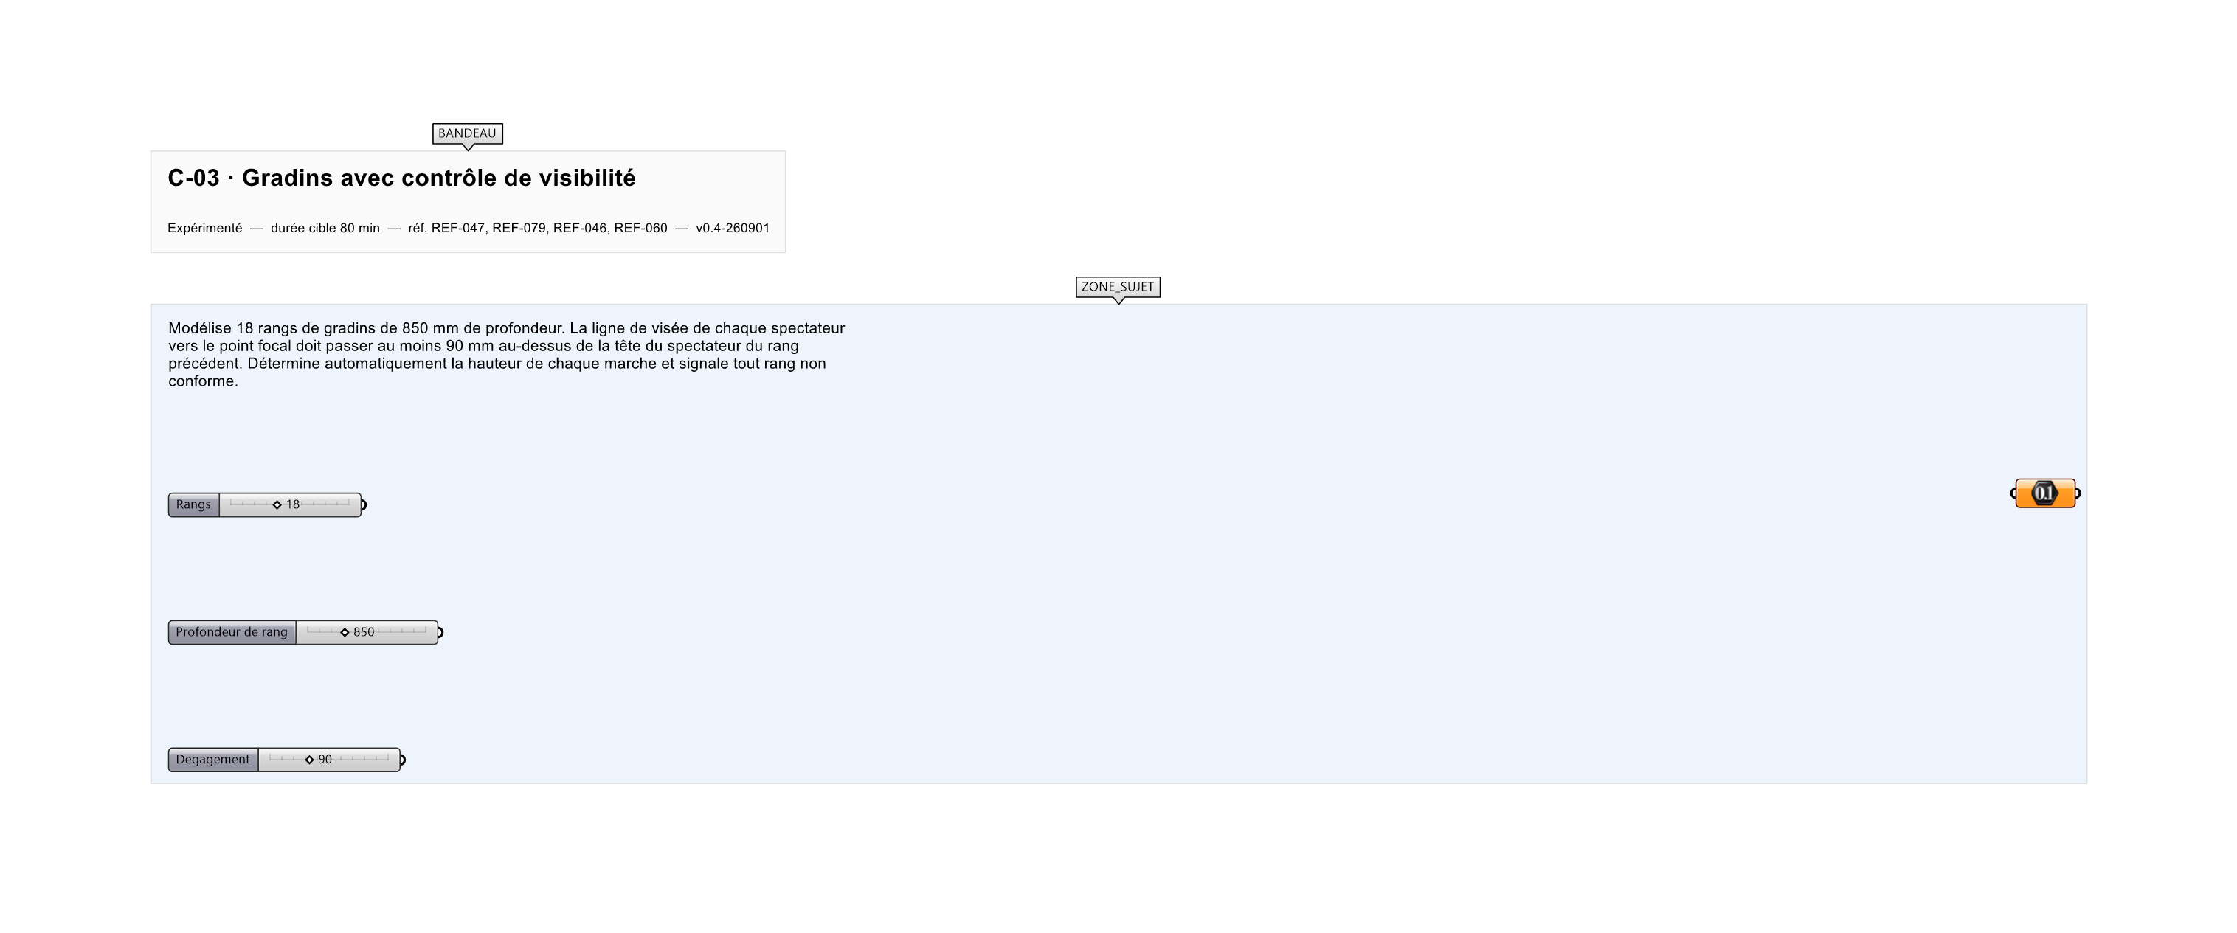
Le canvas à l'ouverture de C-03_sujet.gh : les données fournies et le paramètre REPONSE.
Ce qui vous est fourni
Le point focal, la profondeur de rang et le nombre de rangs.
Ce qui est attendu
3 105,01 mm — la hauteur du dernier rang, à 0,01 près.
Branchez votre résultat sur le paramètre REPONSE. La correction compare cette sortie en mode NumericTolerance, avec une tolérance de 0.01.
La consigne ne nomme aucun composant, et c'est délibéré : nommer l'outil reviendrait à donner la réponse. Ce lot n'autorise que des composants natifs de Grasshopper pour Rhino 8 — aucun plugin tiers n'est nécessaire.
Barème
4 points géométrie, 3 points calcul cumulatif, 3 points contrôle.
Le corrigé fait l'objet d'une fiche distincte, remise après validation ou en fin de séance.

